Единый государственный экзамен по ОБЩЕСТВОЗНАНИЮ Часть 1
Ответами к заданиям 1–16 является последовательность цифр. Ответы запишите в поля ответов в тексте работы, а затем перенесите в БЛАНК ОТВЕТОВ № 1 справа от номеров соответствующих заданий, начиная с первой клеточки, без пробелов, запятых и других дополнительных символов. Каждую цифру пишите в отдельной клеточке в соответствии с приведёнными в бланке образцами.

КИМ
Инструкция по выполнению работы

Экзаменационная работа состоит из двух частей, включающих в себя 25 заданий. Часть 1 содержит 16 заданий с кратким ответом. Часть 2 содержит 9 заданий с развёрнутым ответом.
На выполнение экзаменационной работы по обществознанию отводится 3 часа 30 минут (210 минут).
Ответом к заданиям части 1 является последовательность цифр. Ответ запишите по приведённым ниже образцам в поле ответа в тексте работы без пробелов, запятых и других дополнительных символов, а затем перенесите в бланк ответов № 1.

Ответ:
3
2

Ответ: 125

Ответ:
А | Б | В | Г | Д
3 | 2 | 3 | 1 | 1

Задания части 2 (17–25) требуют полного ответа (дать объяснение, описание или обоснование; высказать и аргументировать собственное мнение). В бланке ответов № 2 укажите номер задания и запишите его полное решение.
Все бланки ЕГЭ заполняются яркими чёрными чернилами.
Допускается использование гелевой или капиллярной ручки.
При выполнении заданий можно пользоваться черновиком. Записи в черновике, а также в тексте контрольных измерительных материалов не учитываются при оценивании работы.
Баллы, полученные Вами за выполненные задания, суммируются. Постарайтесь выполнить как можно больше заданий и набрать наибольшее количество баллов.
После завершения работы проверьте, чтобы ответ на каждое задание в бланках ответов № 1 и № 2 был записан под правильным номером.

Желаем успеха!

Бланк

Ниже приведён перечень терминов. Все они, за исключением двух, относятся к формам, в которых в Российской Федерации могут создаваться юридические лица, являющиеся коммерческими организациями.
1) хозяйственное товарищество; 2) потребительский кооператив;
1
3) акционерное общество; 4) муниципальное унитарное предприятие;
5) производственный кооператив; 6) благотворительный фонд.
Найдите два термина, «выпадающих» из общего ряда, и запишите в таблицу цифры, под которыми они указаны.
Ответ:

Выберите верные суждения об образовании и запишите цифры, под которыми они указаны.
2
- Образованием называют профессионально организованный процесс приобщения личности к ценностям и нормам культуры данного общества.
- Использование в образовательном процессе телекоммуникационных сетей глобального масштаба характеризует информатизацию образования.
- Гуманизация образования связана с увеличением количества уроков по предметам социально-гуманитарного цикла.
- Образование направлено на приобщение человека к достижениям цивилизации, ретрансляцию и сохранение её культурного достояния.
- Отличительной чертой современного образования становится его непрерывный характер.
Ответ: .

Установите соответствие между признаками и видами (типами) культуры: к каждой позиции, данной в первом столбце, подберите соответствующую позицию из второго столбца.
3
ПРИЗНАКИ ВИДЫ (ТИПЫ) КУЛЬТУРЫ
Выберите верные суждения о факторах производства и запишите цифры, под которыми они указаны.
- Собственник земельных ресурсов получает доход, который называется заработной платой.
5

А) необходимость для восприятия произведений специальной подготовки у слушателей
Б) ориентация на запросы широкого круга потребителей
В) коммерциализация духовной деятельности
Г) преимущественное развитие развлекательных жанров
Д) сложность содержания
  - элитарная
  - массовая
- Факторы производства – это ресурсы, вовлечённые в конкретный производственный процесс создания общественных и частных благ.
- К трудовым ресурсам относят всё население страны.
- Доход собственника капитала – процент.
- Предпринимательские способности приводят в действие другие факторы производства в целях получения прибыли.
Ответ: .

Запишите в таблицу выбранные цифры под соответствующими буквами. Ответ:
А | Б | В | Г | Д

В стране Z происходит индивидуализация массового серийного производства. Какие иные признаки из перечисленных свидетельствуют о том, что страна Z развивается как постиндустриальное общество? Запишите
4
Установите соответствие между примерами и видами налогов и сборов
согласно Налоговому кодексу Российской Федерации: к каждой позиции, данной в первом столбце, подберите соответствующую позицию из второго столбца.
6
ПРИМЕРЫ ВИДЫ НАЛОГОВ
И СБОРОВ В РОССИЙСКОЙ ФЕДЕРАЦИИ

цифры, под которыми они указаны.
- активное развитие цифровых средств коммуникации
- преобладание семей традиционного типа
- массовое распространение предприятий с государственной формой собственности
А) налог на доходы физических лиц Б) налог на имущество организаций В) акцизы
Г) торговый сбор
Д) налог на добычу полезных ископаемых
А | Б | В | Г | Д

- федеральные
- региональные
- местные

- отсутствие условий для социальной мобильности
- увеличение числа наукоёмких производств
- рост доли работающих в сфере услуг Ответ: .
Запишите в таблицу выбранные цифры под соответствующими буквами. Ответ:

В городе Z детскую одежду в магазины поставляет множество компаний, в число которых входят как крупные, так и средние производители, а также индивидуальные предприниматели. Они имеют возможность отчасти контролировать цены на детскую одежду. Найдите в приведённом списке характеристики данного рынка и запишите цифры, под которыми они указаны.
7
- монополистическая конкуренция
- схожая, но не идентичная (дифференцированная) продукция
- отсутствие конкуренции
- монополия
- рынок товаров
- местный рынок
Ответ: .

Выберите верные суждения об этнических общностях и запишите цифры, под которыми они указаны.
8
- Этническая общность – это исторически сложившаяся на определённой территории устойчивая совокупность людей, которая связана общностью языка, культуры, психологического склада и мировосприятия.
- Интегративным показателем сформировавшейся этнической общности выступает самореализация индивида.
- Доход, образование, престиж, объём властных полномочий – факторы, влияющие на формирование этнических групп.
- К естественным предпосылкам складывания того или иного этноса относят общность профессиональных интересов.
- Культура этнической общности поддерживается индивидами, следующими национальным традициям данной общности.
Ответ: .
В ходе социологического опроса совершеннолетних юношей и девушек им задавали вопрос: «Почему некоторые молодые люди не хотят жить отдельно от родителей?»
Полученные результаты (в % от числа опрошенных) представлены в виде диаграммы.
9
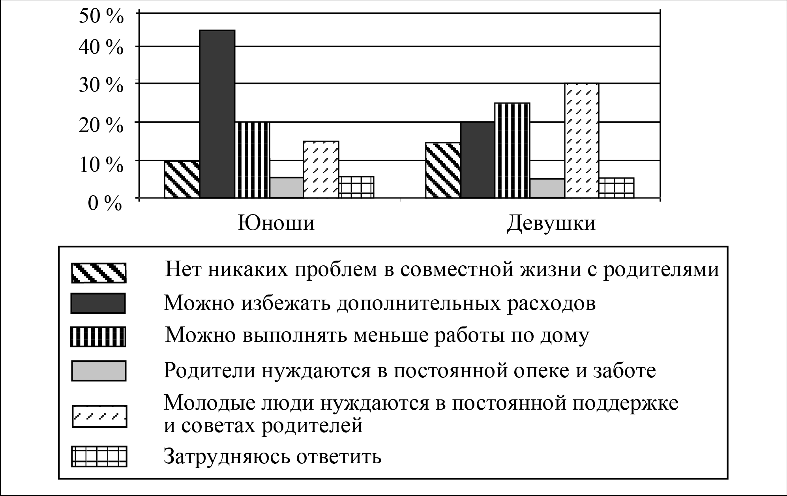
Найдите в приведённом списке выводы, которые можно сделать на основе диаграммы, и запишите цифры, под которыми они указаны.
- Доля тех, кто считает, что нет никаких проблем в совместной жизни с родителями, среди девушек больше, чем среди юношей.
- Среди девушек мнение, что молодые люди нуждаются в постоянной поддержке и советах родителей, более популярно, чем мнение, что родители нуждаются в постоянной опеке и заботе.
- Доля тех, кто отметил, что можно избежать дополнительных расходов, среди юношей меньше, чем среди девушек.
- Среди юношей мнение, что можно выполнять меньше работы по дому, менее популярно, чем мнение, что молодые люди нуждаются в постоянной поддержке и советах родителей.
- Одинаковые доли опрошенных каждой группы затруднились с ответом. Ответ: .

Выберите верные суждения о политических режимах и запишите цифры, под которыми они указаны.
10
- К признакам политического режима относят систему методов осуществления политической власти.
- Политические режимы различаются в зависимости от наличия или отсутствия политических партий в обществе, существования оппозиции, её статуса и взаимоотношений с государственной властью.
- Тип политического режима определяется состоянием прав и свобод человека в обществе, развитостью общественно-политических традиций.
- Один из признаков демократического государства – наличие бюрократического аппарата.
- К особенностям тоталитарного режима относят реальные гарантии соблюдения прав и свобод человека.
Ответ: .

В государстве Z действуют на законных основаниях несколько политических партий. Найдите в приведённом списке типы политических партий, выделяемые в зависимости от их идеологии. Запишите цифры, под которыми они указаны.
11
Что из перечисленного относится к личным (гражданским) правам (свободам) человека и гражданина в Российской Федерации? Запишите цифры, под которыми они указаны.
- право на защиту своей чести и доброго имени
12
- право быть избранным в органы государственной власти
- право на социальное обеспечение
- право на неприкосновенность частной жизни
- право на тайну переписки, телефонных переговоров Ответ: .

Установите соответствие между полномочиями и субъектами государственной власти Российской Федерации, реализующими эти полномочия: к каждой позиции, данной в первом столбце, подберите соответствующую позицию из второго столбца.
13
ПОЛНОМОЧИЯ СУБЪЕКТЫ ГОСУДАРСТВЕННОЙ ВЛАСТИ РОССИЙСКОЙ
ФЕДЕРАЦИИ

- оппозиционные
- либеральные
- кадровые
- коммунистические
- консервативные
- массовые
Ответ: .
А) управление федеральной собственностью Б) осуществление мер по поддержке
добровольческой (волонтёрской) деятельности
В) принятие федеральных законов
Г) осуществление мер по обеспечению обороны страны
Д) подписание международных договоров Российской Федерации
- Государственная Дума
- Правительство Российской Федерации
- Президент Российской Федерации

Запишите в таблицу выбранные цифры под соответствующими буквами. Ответ:
А | Б | В | Г | Д

Выберите верные суждения о видах юридической ответственности в Российской Федерации и запишите цифры, под которыми они указаны.
14
  - За совершение административного правонарушения предусматривается наказание в виде лишения свободы на определённый срок.
  - В соответствии с Трудовым кодексом Российской Федерации к дисциплинарным взысканиям относят исправительные и принудительные работы.
  - Одним из видов наказаний, предусмотренных Кодексом Российской Федерации об административных правонарушениях, является предупреждение.
  - Один из видов наказаний, предусмотренных Уголовным кодексом Российской Федерации, – пожизненное лишение свободы.
  - К способам защиты гражданских прав относят возмещение убытков, компенсацию морального вреда.
Ответ: .

Установите соответствие между субъектами и участниками уголовного судопроизводства согласно Уголовно-процессуальному кодексу Российской Федерации: к каждой позиции, данной в первом столбце, подберите соответствующую позицию из второго столбца.
15
СУБЪЕКТЫ УЧАСТНИКИ УГОЛОВНОГО
СУДОПРОИЗВОДСТВА
Макар Николаевич – совершеннолетний гражданин Российской Федерации. Что из перечисленного относится к его правам как налогоплательщика? Запишите цифры, под которыми указаны соответствующие положения.
    - получать по месту своего учёта от налоговых органов бесплатную информацию (в том числе в письменной форме) о действующих налогах и сборах
16
    - уплачивать законно установленные налоги
    - использовать налоговые льготы при наличии оснований и в порядке, установленном законодательством о налогах и сборах
    - требовать от должностных лиц налоговых и иных уполномоченных органов соблюдения законодательства о налогах и сборах при совершении ими действий в отношении налогоплательщика
    - встать на учёт в налоговых органах, если это предусмотрено Налоговым кодексом Российской Федерации
    - вести в установленном порядке учёт своих доходов (расходов) и объектов налогообложения, если это предусмотрено законодательством о налогах и сборах
Ответ: .

Не забудьте перенести все ответы в бланк ответов № 1
в соответствии с инструкцией по выполнению работы.
Проверьте, чтобы каждый ответ был записан в строке с номером соответствующего задания.

А) обвиняемый Б) потерпевший В) следователь Г) эксперт
Д) переводчик
- сторона обвинения
- сторона защиты
- иные участники

Запишите в таблицу выбранные цифры под соответствующими буквами. Ответ:
А | Б | В | Г | Д

Часть 2
Для записи ответов на задания этой части (17–25) используйте БЛАНК ОТВЕТОВ № 2. Запишите сначала номер задания (17, 18 и т.д.), а затем развёрнутый ответ на него. Ответы записывайте чётко и разборчиво.

Обратите внимание!
Не следует в развёрнутом ответе на любое из заданий 17–25 приводить больше позиций (признаков, характеристик, примеров, аргументов и т.д.), чем требуется в задании. Неточности и ошибки в «дополнительных» элементах ответа могут привести к снижению балла за выполнение задания.

Прочитайте текст и выполните задания 17–20.
Инфляция определяется как «вздутие», «расширение», то есть как макроэкономическое явление, характеризуемое устойчивой тенденцией к росту цен в экономической системе. На наш взгляд, к понятию инфляции надо подходить с двух сторон: как к повышению цен на товары и как к изменению валютного курса.
Инфляция отражает товарно-денежные диспропорции, видоизменяется с течением времени и приобретает характер возникающего роста цен. Однако не любое повышение цен характеризует инфляцию. В экономике могут происходить противоположные тенденции: подорожание одной группы товаров и снижение цен на другие. Например, могут расти цены на продукцию нефтепереработки и снижаться на бытовую технику (плазменные и жидкокристаллические телевизоры), которая с развитием технологий морально устаревает. Поэтому к факторам, влияющим на повышение цен, можно отнести не только политические и экономические, но и технологические процессы, которые приводят к изменениям во всех фазах общественного производства.
На инфляцию влияет банковская деятельность, в частности, кредитная экспансия коммерческих банков. Снижение требований к оценке кредитоспособности заёмщиков приводит к тому, что многие кредитные организации увеличивают эмиссию кредитных ресурсов. С одной стороны, выдаются кредиты без должной оценки кредитоспособности заёмщиков, что увеличивает кредитные и процентные риски. С другой стороны, коммерческие банки завышают процентные ставки.
В экономике может возникать инфляция спроса или инфляция предложения (издержек производства). Инфляция спроса возможна, если автономно растёт совокупный спрос при постоянном совокупном предложении. Инфляция предложения (издержек производства) означает рост цен, спровоцированный увеличением издержек производства в условиях
недоиспользования производственных ресурсов, когда происходит опережающий рост реальных доходов и производительности труда.
Анализ экономической природы инфляционных процессов позволяет определить уровень инфляции как относительное изменение среднего уровня цен по отношению к предыдущему периоду.
(По В.В. Великороссову, Ю.В. Коречкову, В.А. Неклюдову)
Какое определение инфляции приведено в тексте? Какое следствие снижения требований к оценке кредитоспособности заёмщиков называют авторы? Что, по мнению авторов, означает инфляция предложения (издержек производства)?
17

В тексте упомянуты ключевые понятия социально-гуманитарных наук. Используя обществоведческие знания,
18
- укажите не менее трёх основных признаков коммерческого банка как юридического лица;
- объясните связь любого из названных в тексте видов инфляции и социальной политики государства. (Объяснение с опорой на текст может быть дано в одном или нескольких распространённых предложениях.)

Назовите три вида процессов, которые, по мнению авторов, относятся к факторам, влияющим на повышение цен. Используя обществоведческие знания и факты общественной жизни, проиллюстрируйте влияние каждого из них на повышение цен конкретным примером.
19
(В каждом случае сначала укажите вид, затем приведите соответствующий пример. Каждый пример должен быть сформулирован развёрнуто.)

Используя обществоведческие знания, сформулируйте три суждения о наличии действенных инструментов борьбы с инфляцией у Банка России. (Каждое суждение должно быть сформулировано как распространённое предложение.)
20

Открытый вариант ОБЩЕСТВОЗНАНИЕ 7 / 7

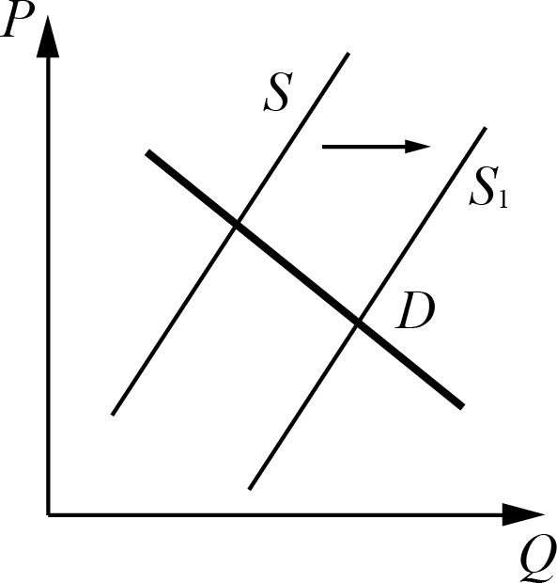
На графике изображено изменение ситуации на рынке молочных продуктов в одном из регионов. Кривая предложения переместилась из положения S в положение S₁ при неизменном спросе D. (На графике P – цена товара; Q – количество товара.)
21

Как изменилась равновесная цена?
Что могло вызвать изменение предложения?
Сначала укажите любое одно обстоятельство
(фактор), затем объясните его влияние на предложение (обязательно укажите характер изменения предложения). (Объяснение должно быть дано применительно к рынку, указанному в тексте задания.)
Как изменятся спрос и равновесная цена на данном рынке, если при прочих равных условиях региональные СМИ будут распространять информацию о пользе молочной продукции для здоровья взрослых и детей?

Осенью 2021 г., накануне выборов депутатов Государственной Думы Федерального Собрания Российской Федерации, гражданин Российской Федерации Иванов сильно заболел. Однако он очень хотел проголосовать за одну из политических партий, поэтому заключил со своим соседом Петровым договор, согласно которому последний обязался явиться на избирательный участок вместо Иванова и отдать голос за названную Ивановым политическую партию. В дополнение к договору Иванов выдал Петрову доверенность на голосование. Придя на избирательный участок, Петров потребовал, чтобы ему выдали два бюллетеня для голосования по партийным спискам, поскольку он договорился с соседом, что проголосует вместо него, и предъявил договор и доверенность. Члены избирательной комиссии отказались выдать Петрову дополнительный бюллетень.
22
Законен ли отказ в выдаче по доверенности Петрову второго бюллетеня для голосования? Объясните свой ответ. Какая избирательная система применяется на выборах депутатов Государственной Думы согласно действующему законодательству? (Используя обществоведческие знания, назовите тип системы и приведите факт, подтверждающий Ваш ответ.)
Открытый вариант

Конституция Российской Федерации закрепляет условия для реализации права каждого на труд.
23
На основе положений Конституции Российской Федерации приведите три объяснения этой характеристики.
(Каждое объяснение должно быть сформулировано как распространённое предложение с опорой на конкретное положение Конституции Российской Федерации.
Обратите внимание на то, что правильное выполнение задания не требует указания в ответе номеров соответствующих статей Конституции и дословного воспроизведения их содержания.)
Представьте, что Вам необходимо подготовить доклад по определённой теме. Выполните задания 24 и 25.

Вам необходимо подготовить доклад по теме «Познание мира».

Используя обществоведческие знания, составьте сложный план, позволяющий раскрыть по существу тему «Познание мира». Сложный план должен содержать не менее трёх непосредственно раскрывающих тему по существу пунктов, детализированных в подпунктах. (Количество подпунктов каждого детализированного пункта должно быть не менее трёх, за исключением случаев, когда с точки зрения общественных наук возможны только два подпункта.)
24

Используя обществоведческие знания, факты общественной жизни и личный социальный опыт, выполните задания, ответьте на вопрос.
25
- Обоснуйте закономерность интеграции наук в современном мире. (Обоснование должно быть дано с опорой на обществоведческие знания в нескольких связанных между собой распространённых предложениях, раскрывать причинно-следственные и (или) функциональные связи.)
- Какие науки относят к социально-гуманитарным? (Назовите любые три науки.)
- Для каждой из названных в пункте 2) наук приведите по одному примеру, иллюстрирующему реализацию любой функции науки. (Каждый пример должен быть сформулирован развёрнуто. В совокупности примеры должны иллюстрировать три различные функции.)


Проверьте, чтобы каждый ответ был записан рядом с номером соответствующего задания.

